**SISTEM INDIKATOR OTOMATIS PADA ALAT PENDETEKSI**

**BAGI TUNA NETRA**

**Mustopa Husein Lubis1*, Feri Irawan2, Nopi Purnomo3, Ararija4, Rita Marito3**

1,3,4,5Teknologi Informasi, Institut Teknologi dan Sains Paluta

2Sistem Informasi, Institut Teknologi dan Sains Paluta

*email*: **\***mustopahusein1302@gmail.com

**Abstract:**Blind is a general term used for the condition of a person who experiences disturbances or obstacles in his sense of sight. The assistive device for mobility for the visually impaired is to use a special stick, which is white with a horizontal red line. As a result of the loss/reduction of the function of the sense of sight, the visually impaired try to maximize the function of the other senses, such as the sense of hearing. The problem that is often faced by the visually impaired is inefficient assistive devices, such as a special stick for the blind which has many weaknesses such as not being able to indicate the size of the distance around the blind person, the blind cannot know the distance of objects and if one touches an object with a stick it will endanger themselves. the blind person and also the people around him. People with visual impairments or visual impairments are one part of society that need special attention, many obstacles occur to the blind when carrying out daily activities, one of which is knowing the objects around them, to be able to solve these problems, a microcontroller is needed. The purpose of this research is to design a tool to detect objects for the blind by using sensor technology to assist the alertness and mobility of the blind. The method used in this study uses the method of data collection and system development (prototype). The results of the study resulted in a device that can detect objects around blind people with the help of a microcontroller and ultrasonic sensor equipped with an alarm buzzer as a distance indicator. by directing the palms in various directions.

**Keywords:**Indicator system, Prototype, Arduino, Blind Detector

**Abstrak:** Tunanetra adalah istilah umum yang digunakan untuk kondisi seseorang yang mengalami gangguan atau hambatan dalam indra penglihatannya. Alat bantu untuk mobilitasnya bagi tunanetra dengan menggunakan tongkat khusus, yaitu berwarna putih dengan ada garis merah horisontal. Akibat hilang/berkurangnya fungsi indra penglihatannya maka tunanetra berusaha memaksimalkan fungsi indra-indra yang lainnya seperti indra pendengar. Masalah yang sering dihadapi oleh tunanetra adalah alat bantu yang tidak efisien, seperti tongkat khusus tunanetra yang mempunyai banyak kelemahan seperti tidak dapat mengindikasikan ukuran jarak yang ada disekeliling tunanetra tersebut, tunanetra tidak dapat mengetahui jarak benda dan jika salah menyentuh benda dengan tongkat maka akan membahayakan diri si penyandang tunantetra dan juga orang-orang disekelilingnya. Penyandang cacat mata atau tunanetra adalah salah satu bagian dari masyarakat yang perlu mendapat perhatian khusus, banyak kendala yang terjadi pada tunanetra disaat melakukan aktifitas sehari-hari yang salah satunya adalah mengetahui benda yang ada disekelilingnya, untuk dapat menyelesaikan kendala tersebut dibutuhkan *microcontroller.* Tujuan penelitian ini menghasilkan rancangan alat mendeteksi benda bagi tuna netra dengan menggunakan teknologi sensor untuk membantu kewaspadaan dan mobilitas tuna netra. Metode yang digunakan dalam penelitian ini menggunakan metode pengumpulan data dan pengembangan sistem *(prototype)*. Hasil penelitian menghasilkan suatu alat yang dapat mendeteksi benda di sekeliling penyandang tunanetra dengan bantuan mikrokontroler dan sensor *ultrasonic* yang dilengkapi dengan alarm buzzer sebagai indikator jarak, alat pendeteksi bagi tunanetra ini dipasangkan di sekitar sarung tangan agar penyandang tunanetra dapat dengan leluasa mendeteksi benda-benda disekeliling hanya dengan mengarahkan telapak tangan ke berbagai arah.

Kata kunci: Sistem indikator, *Prototype*, *Arduino*, Alat Pendeteksi TunaNetra

**PENDAHULUAN**

Tuna netra menurut Kamus Besar Bahasa Indonesia adalah tidak dapat melihat (dan menurut literatur berbahasa Inggris yaitu visually handicapped atau visually impaired. Tuna memiliki arti luka, rusak, kurang atau tidak memiliki dan netra berarti penglihatan atau mata. Jadi tunanetra merupakan kondisi luka atau rusaknya mata, sehingga mengakibatkan kurang atau tidak memiliki kemampuan persepsi penglihatan.Dari pengertian diatas dapat dirumuskan bahwa tunanetra memiliki arti rusaknya penglihatan [1]. Masalah yang sering terjadi yang sering dihadapi oleh tunanetra adalah alat bantu yang tidak efisien, seperti tongkat khusus tunanetra yang mempunyai banyak kelemahan seperti tidak dapat mengindikasikan ukuran jarak yang ada disekeliling tunanetra tersebut, tunanetra tidak dapat mengetahui jarak benda dan jika salah menyentuh benda dengan tongkat maka akan membahayakan diri si penyandang tunantetra dan juga orang-orang disekelilingnya.

Penyandang cacat mata atau tunanetra adalah salah satu bagian dari masyarakat yang perlu mendapat perhatian khusus, banyak kendala yang terjadi pada tunanetra disaat melakukan aktifitas sehari-hari yang salah satunya adalah mengetahui benda yang ada disekelilingnya, untuk dapat menyelesaikan kendala tersebut dibutuhkan *microcontroller.* Maka dari permasalahan tersebut dirancanglah suatu alat yang dapat mendeteksi benda di sekeliling penyandang tunanetra dengan bantuan mikrokontroler dan sensor *ultrasonic* yang dilengkapi dengan alarm buzzer sebagai indikator jarak, alat pendeteksi bagi tunanetra ini dipasangkan di sekitar sarung tangan agar penyandang tunanetra dapat dengan leluasa mendeteksi benda-benda disekeliling hanya dengan mengarahkan telapak tangan ke berbagai arah.

Arduino merupakan sebuah pengendali mikro *single-board* yang bersifat *open-source*,diturunkan dari Wiring platform dan dirancang untuk memudahkan penggunaan elektronik dalam berbagai bidang. *Hardware*nya memiliki prosesor Atmel AVR (*Automatic Voltage Regulator*) atau Atmel ARM (*Acorn RISC Machine*) dan *software*nya memilikibahasa pemrograman sendiri. Sensor ultrasonik adalah sensor yang bekerja berdasarkan gelombang ultrasonik yang merambat melalui medium udara. Salah satu jenis sensor ultrasonik adalah HC-SR04. HC-SR04 dapat mengukur jarak sensor dengan benda sejauh 4 meter. [2].

Beberapa penelitian yang juga dilakukan oleh Setiawan [3] dan Salamah [4]. Alat yang mereka kembangkan juga menggunakan tongkat dan sensor yang dapat membantu tunanetra melakukan mobilitas. Sementara Kharisma menambahkan teknologi RFID pada tongkat tunanetra [5]. Selain tongkat, beberapa riset juga mencoba memanfaatkan teknologi smartphone. Hal ini dapat dicontohkan dalam riset Rusito dan Setiawan yang menggunakan HP berbasis android untuk mendeteksi jalan berlubang bagi tunanetra [6]. Berdasarkan kelemahan serta kekurangan pada penelitian sebelumnya, maka perlu dikembangkan alat bantu jalan yang dapat mendeteksi halangan pada banyak sisi yaitu dapat bergerak ke kanan dan ke kiri. Perbedaan lainnya adalah dalam riset ini tidak menggunakan tongkat sebagai media penunjuk arah, melainkan sarung tangan. Kemampuan sensor yang dapat bergerak ke kanan dan ke kiri dapat memaksimalkan proses navigasi tunanetra terutama jika terdapat halangan atau rintangan.

**METODE**

. Adapun kerangkan kerja penelitian ini dapat dilihat pada Gambar 1.

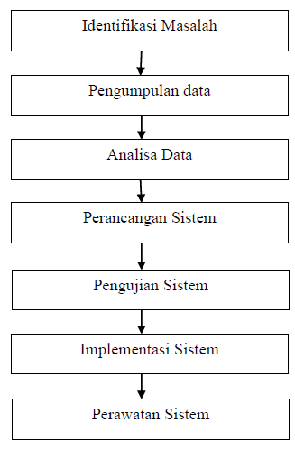

Gambar 1. Kerangka Kerja Penelitian

**Identifikasi masalah**

Identifikasi masalah yang diteliti harus ditentukan terlebih dahulu karena tahapan identifikasi masalah dimulai dengan mempelajari beberapa hal yang berhubungan dengan indikator otomatis alat pendeteksi benda bagi tuna netra yaitu alat bantu yang tidak efisien, seperti tongkat khusus tunanetra yang mempunyai banyak kelemahan seperti tidak dapat mengindikasikan ukuran jarak yang ada disekeliling tunanetra tersebut perlu adanya implementasi perangkat lunak untuk menjamin kualitas perangkat lunak tersebut serta tunanetra tidak dapat mengetahui jarak benda dan jika salah menyentuh benda dengan tongkat maka akan membahayakan diri si penyandang tunantetra dan juga orang-orang disekelilingnya.

**Pengumpulan Data**

Pengumpulan data dan informasi yaitu wawancara dengan narasumber yang ahli dibidangnya, selain itu studi pustaka untuk memperkuat informasi dan data yang telah dikumpulkan melalui literatur/jurnal yang terkait dengan penelitian ini.

**Analisa Data**

Setelah pengumpulan data di atas selesai selanjutnya dilakukan analisa terhadap data yang telah dikumpulkan. Hal ini bertujuan untuk melakukan pengelompokan terhadap data tersebut sehingga akan memudahkan penulis dalam melakukan analisis berikutnya.

**Analisa Sistem**

Setelah analisis data dilakukan, maka langkah selanjutnya yaitu melakukan analisa sistem yang tujuannya untuk mempelajari dan memahami komponen-komponen sistem sebagai prasyarat tahap selanjutnya yaitu perancangan sistem, sehingga tujuan yang diharapkan dapat tercapai.

**Perancangan Sistem**

Pada tahap ini akan dibahas tentang perancangan dari model sistem dengan menentukan rancangan *input-output* yang akan digunakan dalam indikator otomatis alat pendeteksi benda bagi tuna netra. tahapan-tahapan pengembangannya adalah sebagai berikut :

a. Tahap analisis

Pada tahap ini, penulis melakukan analisa dari data-data yang diperoleh sebagai tahap awal dari perancangan alat pendeteksi benda bagi tuna netra.

b. Tahap desain

Setelah menganalisa selanjutnya mulai melakukan perancangan interface alat pendeteksi benda bagi tuna netra dari desain awal hingga akhir.

c. Tahap pengkodean

Selanjutnya pengkodean dilakukan untuk merancang program yang akan digunakan dengan bahasa pemrograman *C*.

d. Tahap pengujian

Terakhir adalah tahap pengujian dengan tujuan mencari kesalahan dan memperbaiki kesalahan tersebut.

**Pengujian Sistem**

Sistem dan software yang dirancang selesai dibangun maka perlu dilakukan pengujian apakah bisa berjalan sesuai dengan yang direncanakan dan sesuai dengan tujuan dari penelitian. Selain itu untuk menguji apakah masih ada masalah pada aplikasi dan produk yang dirancang kemudian memperbaiki setiap kesalahan pada aplikasi tersebut.

**Implementasi**

Setelah tahap pengujian benar-benar selesai maka akan dilanjutkan di tahap berikutnya yaitu implementasi sistem. Penerapan sistem ini nantinya dapat membantu tuna netra untuk mendeteksi benda.

**Perawatan Sistem**

Perawatan sistem merupakan tahap untuk melakukan pemeliharaan sebuah sistem, apakah sistem yang telah dibuat sudah sesuai dengan ketentuan yang telah ada dan keinginan yang diharapkan serta sejauh mana sistem tersebut dapat diterapkan.

**HASIL DAN PEMBAHASAN**

Berdasarkan hasil pengujian yang telah dilakukan maka penulis akan melakukan analisa terhadap rangkaian dan program yang telah dirancang. Pada tahap analisa ini penulis akan melakukan analisa berdasarkan hasil pengujian yang telah dilakukan dan penulis akan melakukan kelebihan dan kekurangan dari sistem tersebut.

Setelah melakukan beberapa kali pengujian yang dilakukan pada rangkaian dan program sistem pendeteksi benda bagi tunanetra, penulis mengambil kesimpulan bahwa sistem pendeteksi benda bagi tunanetra yang dirancang sudah sepenuhnya berjalan sesuai dengan apa yang penulis harapkan dalam penelitian ini.

Tabel 1 Hasil Pengujian SeluruhSensor

|  |  |  |  |
| --- | --- | --- | --- |
| NO | Sensor  Ultrasonic | LED | Alarm |
| Sensor | Led Sensor |
| 1 | Hidup | Hidup | Alarm Hidup |
| 2 | Mati | Mati | Alarm Mati |

Keterangan dari tabel di atas adalah:

1. Jika kedua rangkaian sensor terhubung dengan baik maka LED yang terhubung akan hidup dan pada arduino akan memberikan informasi ke alarm bahwa benda bagi tunanetra sudah habis.
2. Jika rangkaian sensor tidak terhubung dengan baik atau mati maka LED yang terhubung ke arduino akan mati dan pada alarm tidak akan memberikan informasi bahwa ada benda disekitar jalan yang dilewati.

Untuk lebih jelasnya lagi lihat gambar di bawah ini dari hasil pengujiansistem yang telah dibuat.

Untuk melihat alarm berfungsi dengan normal atau rusak kita harus menguji seluruh rangkaian sensor yang telah dibuat pada sistem. Jika seluruh rangkaian sensor terhubung dengan baik maka LED yang terhubung ke rangkaian akan hidup dan alarm bunyi akan memberikan informasi bahwa cairan infus.

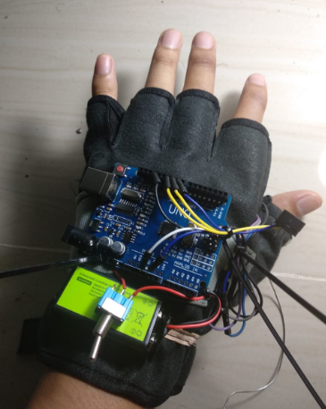

Gambar 2. Bentuk Fisik Rangkaian Alat

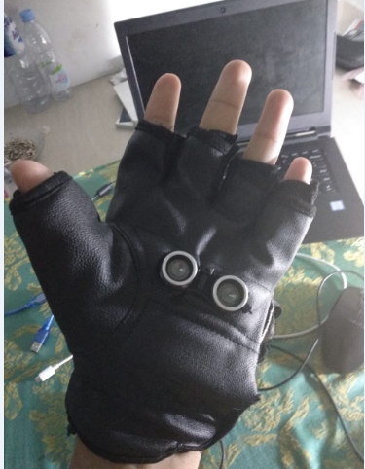

Gambar 3.Alat Sensor Ultrasonic

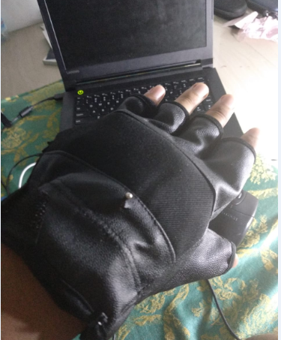

Gambar 4. Cara Kerja Alat

**SIMPULAN**

Penelitian ini telah menghasilkan prototipe rancangan tanpa menggunakan tongkat tuna netra yaitu dengan dengan menggunakan sarung tangan dan teknologi sensor ultrasonik untuk membantu kewaspadaan dan mobilitas tuna netra yang mampu mendeteksi objek pada jarak dengan output berupa suara.

**DAFTAR PUSTAKA**

[1] R. C. G. Tangdiongan, E. K. Allo, S. R. U. A. Sompie, and J. T. Elektro-ft, “Rancang Bangun Alat Bantu Mobilitas Penderita Tunanetra Berbasis Microcontroller Arduino Uno,” *J. Tek. Elektro dan Komput.*, vol. 6, no. 2, pp. 79–86, 2017, doi: 10.35793/jtek.6.2.2017.16943.

[2] A. Kurniawan, “Alat Bantu Jalan Sensorik bagi Tunanetra,” *Inklusi*, vol. 6, no. 2, p. 285, 2019, doi: 10.14421/ijds.060205.

[3] C. Setiawan, “Prototype Alat Bantu Tuna Netra Berupa Tongkat Menggunakan Arduino dan Sensor Ultrasonik Charles,” *Anal. pendapatan dan tingkat Kesejaht. rumah tangga petani*, vol. 53, no. 9, pp. 1689–1699, 2017.

[4] I. Salamah, Lindawati, and E. A. Munandar, “Rancang Bangun Alat Bantu Tunanetra Berbasis Mikrokontroler Atmega 2560,” *J. Syntax Admiration*, vol. 1, no. 4, pp. 363–373, 2020.

[5] K. Cahaya, “perancangan alat bantu mobilitas bersuara dalam ruangan bagi tunanetra berbasis RFID,” *J. Mhs. TEUB*, vol. 1, no. 1, pp. 1–6, 2019.

[6] Rusito and D. Setiyawan, “Alat Bantu Jalan untuk Tuna Netra Menggunakan Sensor Ultrasonik Berbasis Mikrokontroler,” *J. Teknol. Manufaktur Vol.*, vol. 12, no. 01, pp. 80–87, 2020